**FINAL PROJECT**

**BASIS DATA A081**



**Nama Anggota :**

**Ade Fathoni Prastya (22081010204)**

**Dela Puspita Lasminingrum (22081010209)**

**Nur Fadillah Dwi Rahma (22081010212)**

**Dosen Pengampu:**

**Afina Lina Nurlaili, S.Kom, M.Kom**

**PROGRAM STUDI INFORMATIKA**

**FAKULTAS ILMU KOMPUTER**

**UNIVERSITAS PEMBANGUNAN NASIONAL ”VETERAN” JAWA TIMUR**

**SURABAYA**

**2023**

**BASIS DATA PADA STUDI KASUS BENTO KOPI**

Pada suatu sore, seorang mahasiswi bernama Dilla sedang ingin mengerjakan tugas basis data. Untuk mengerjakan tugas itu, Dilla memerlukan koneksi wifi yang cepat dan tempat yang nyaman. Dilla kemudian memutuskan untuk ke kafe di dekat kampusnya yang bernama ‘Bento Kopi’. Sebagai informasi tambahan, Bento Kopi merupakan salah satu kafe terkenal di kalangan anak muda dan memiliki banyak cabang. Kebetulan cabang Bento Kopi yang sedang di datangi Dilla berada di Merr, Surabaya.

Sesampainya di sana, Dilla tidak langsung duduk melainkan memesan minuman dan beberapa snack terlebih dahulu untuk menemaninya mengerjakan tugas. Pegawai kafe tersebut menyambutnya dengan ramah dan menanyakan apakah pesanan berupa dine-in (makan di tempat) atau take away (bawa pulang). Dilla memilih opsi makan di tempat.

Memerlukan beberapa waktu bagi Dilla untuk menentukan pesanannya sembari melihat-lihat menu yang ada di buku menu. Setelah itu, Dilla memutuskan untuk memesan dan membayar pesanannya. Kemudian Dilla diberi nota atau dan nomor meja oleh pegawai kafe tersebut dan diminta untuk menunggu sebentar sampai pesanannya selesai dibuat.Pesanan Dilla selesai dibuat dan pegawai Bento terlihat berjalan menuju meja Dilla. Setelah mengucapkan terima kasih, Dilla menikmati pesanannya sembari mengerjakan tugas.

Setelah diamati lebih jauh lagi, di dalam nota pemesanan pada Bento Kopi terdapat beberapa entitas yang dapat dianalisis untuk dijadikan basis data. Beberapa diantaranya antara lain : Pegawai yang bekerja pada Bento Kopi, Cabang Bento Kopi, Pelanggan, Menu yang tersedia, Transaksi pemesanan, dan Nota pemesanan itu sendiri.

Dari setiap entitas tersebut ternyata memiliki beberapa atribut dan tentu saja sebuah primary key. Misal : entitas pegawai memiliki primary key ID Pegawai, Cabang memiliki primary key ID cabang, Pelanggan memiliki ID Pelanggan, Menu memiliki ID menu, begitu juga dengan Transaksi dan Nota, masing-masing memiliki ID yang berbeda satu sama lain untuk membedakan antara entitas satu dengan yang lain.

**KETERANGAN**

**Entitas :**

1. Cabang
2. Pegawai
3. Transaksi
4. Menu
5. Pelanggan
6. Nota

**Atribut :**

1. Cabang
2. ID Cabang (PK)
3. Alamat cabang
4. Email
5. No. Telp
6. Pegawai
7. ID Pegawai (PK)
8. Nama pegawai
9. Alamat
10. Jabatan
11. Tempat tanggal lahir
12. Email
13. No. telp
14. Transaksi
15. ID Transaksi (PK)
16. Waktu Trasnsaksi
17. Nomor Antrian
18. Bayar
19. Kembalian
20. Menu
21. ID Menu (PK)
22. Nama menu
23. Jenis menu
24. Harga
25. Pelanggan
26. ID Pelanggan (PK)
27. Nama pelanggan
28. Nota
29. ID Nota (PK)
30. Jumlah
31. Harga
32. Total Harga

**ERD**

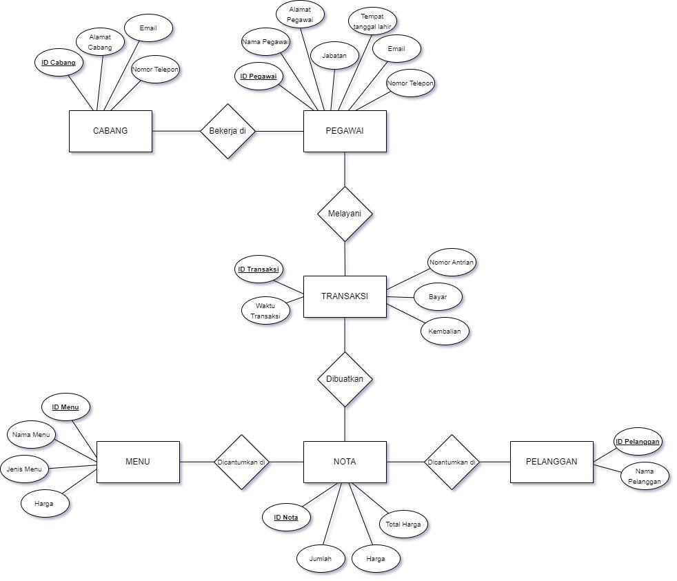

Relasi antar entitas :

1. Setiap pegawai bekerja pada satu cabang (many to one)
2. Setiap pegawai melayani beberapa transaksi (one to many)
3. Setiap transaksi dibuatkan satu nota (one to one)
4. Setiap nota terdapat beberapa menu yang dibeli (one to many)
5. Setiap nota terdapat satu pelanggan yang betransaksi (one to one)

**CDM**

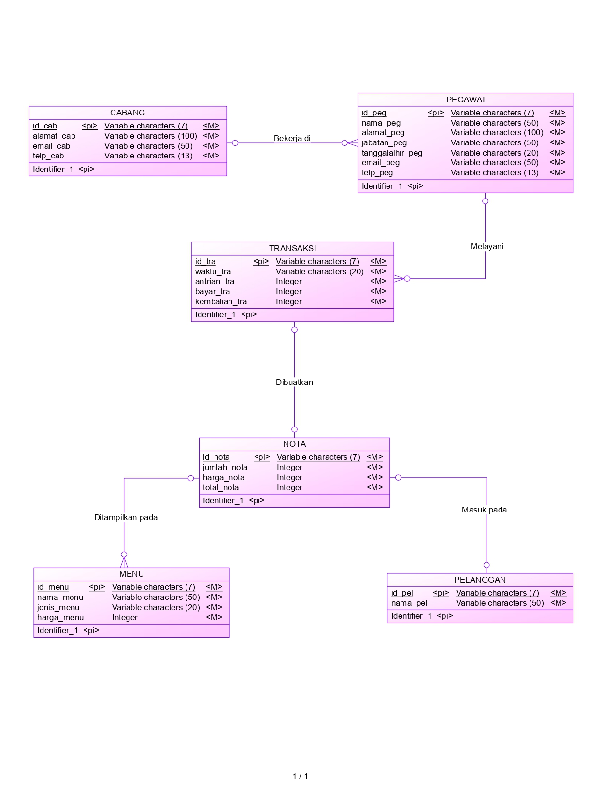

**PDM**

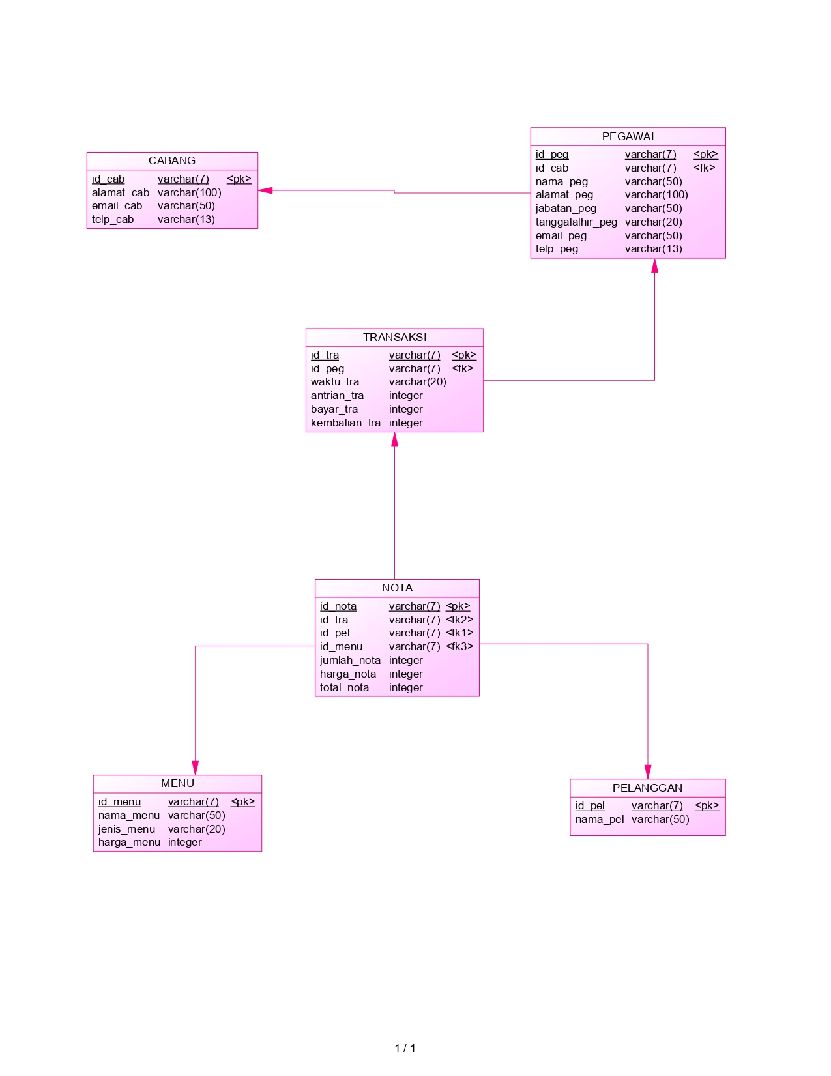

**SQL**

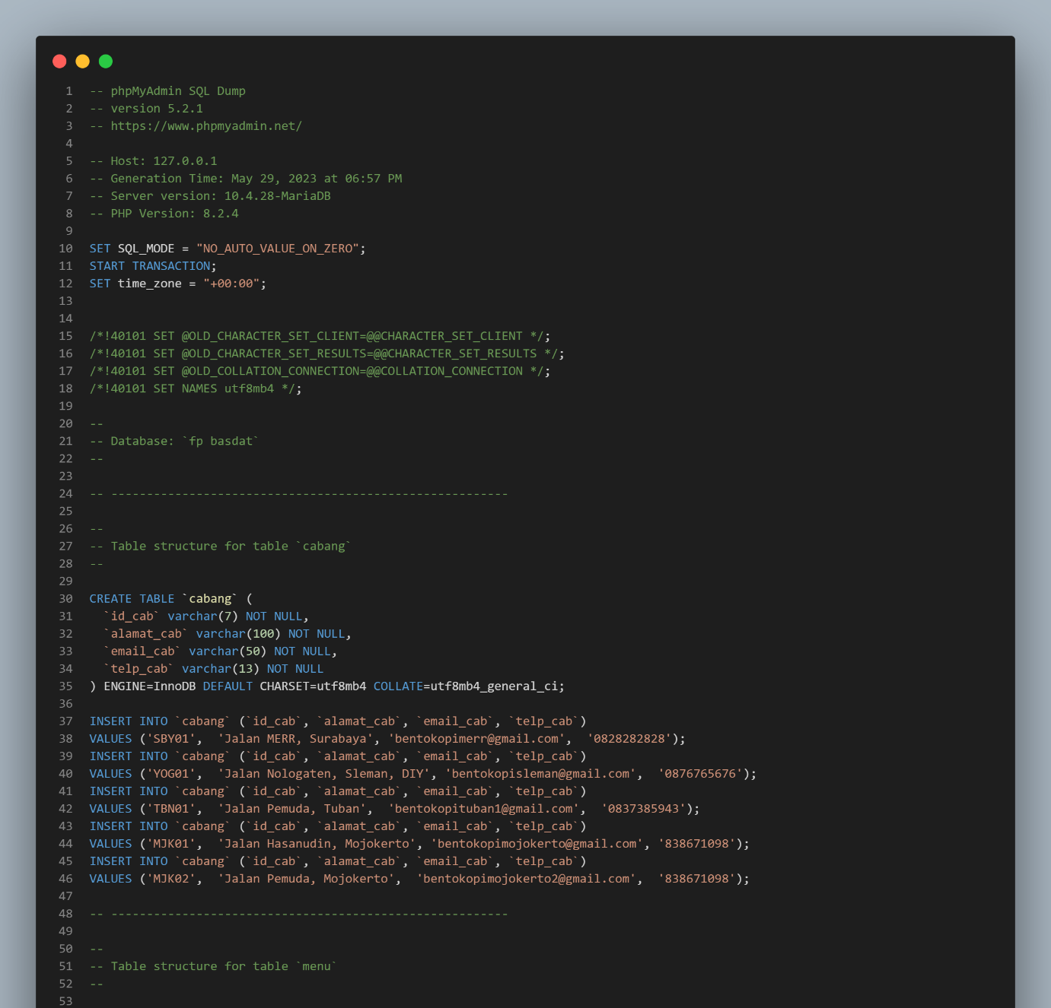

**1**

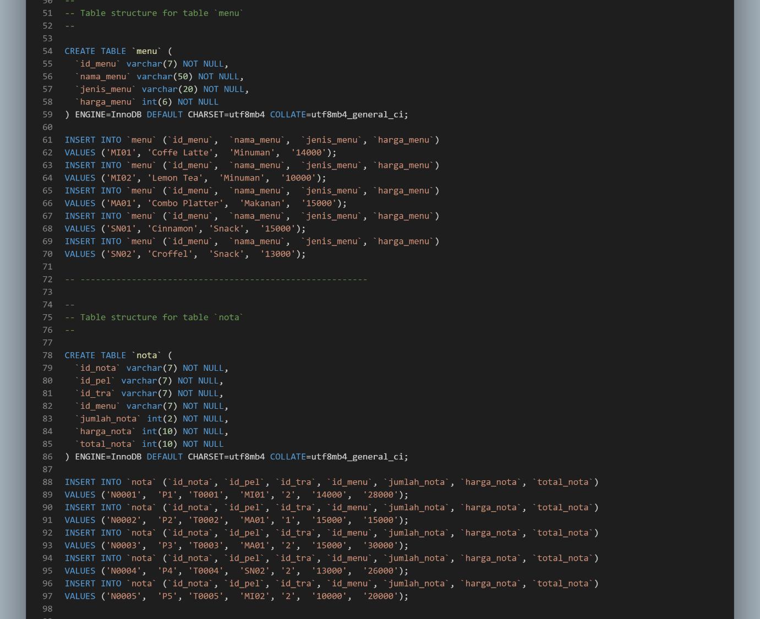

**2**

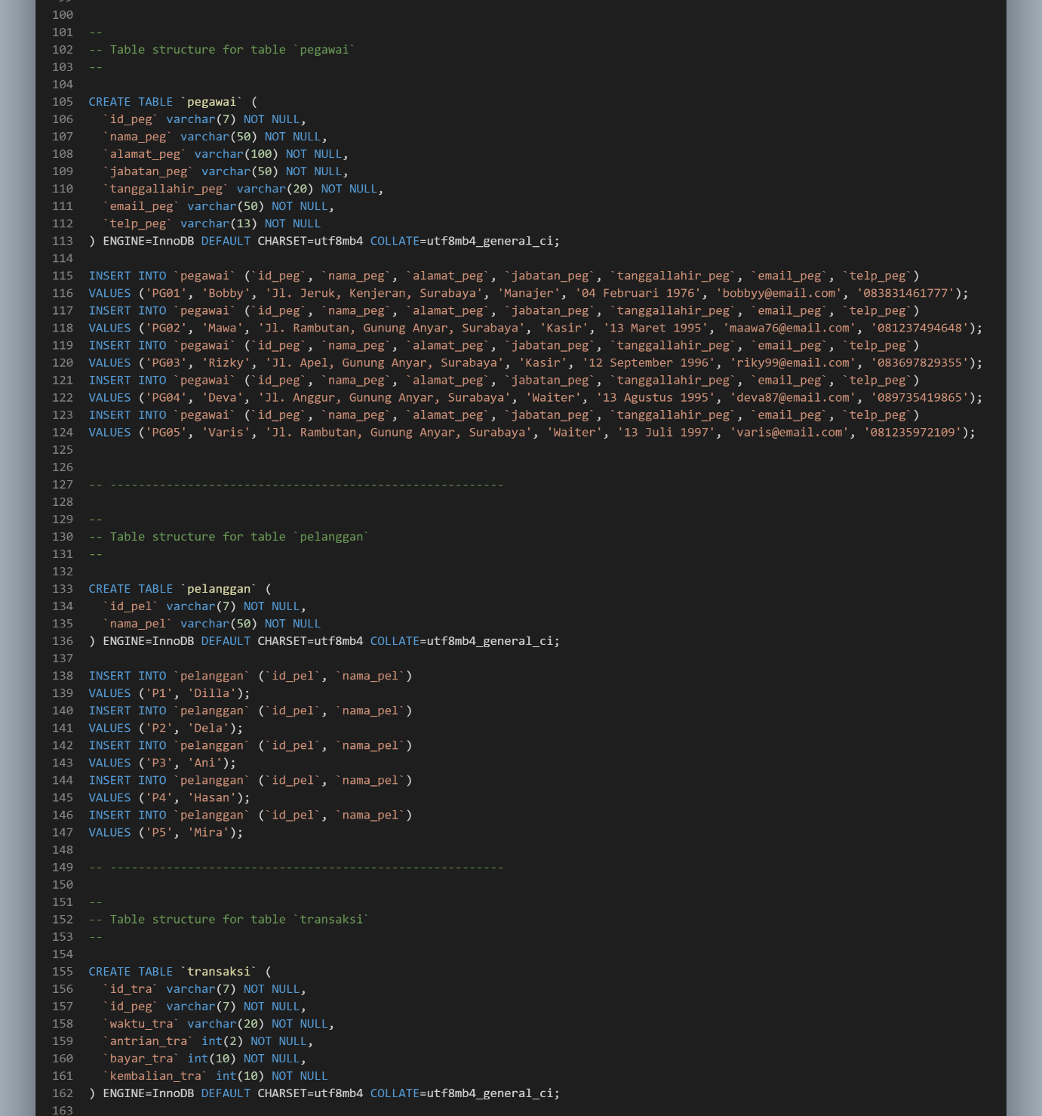

**3**

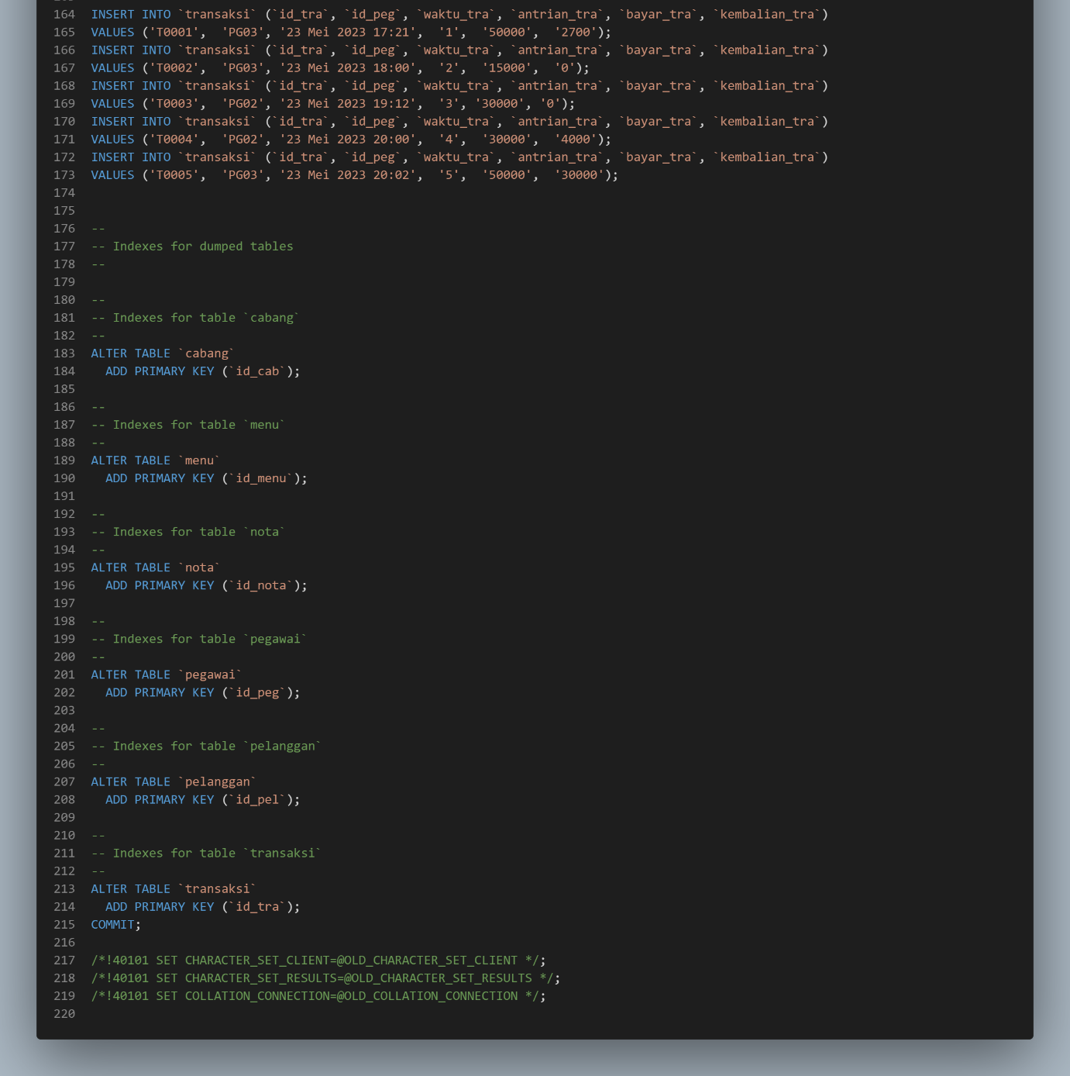

**4**

**SQL**

* **DDL**

**CREATE**

1. Membuat database bernama “fp_basdat”

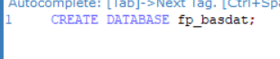

1. Membuat tabel bernama “Pegawai” beserta atributnya

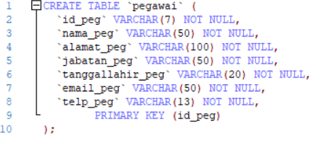

1. Membuat tabel bernama “Cabang” beserta atributnya

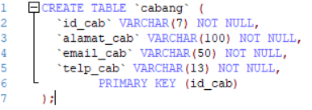

1. Membuat tabel bernama “Transaksi” beserta atributnya

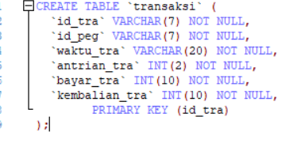

1. Membuat tabel bernama “Pelanggan” beserta atributnya

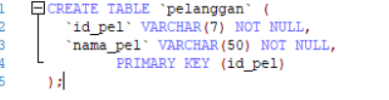

1. Membuat tabel bernama “Menu” beserta atributnya

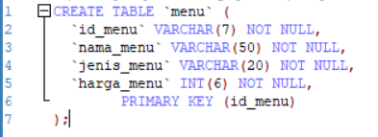

1. Membuat tabel bernama “Nota” beserta atributnya

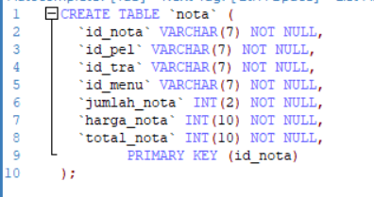

1. Membuat tabel bernama “Barang”

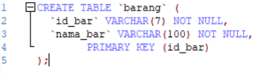

**ALTER**

1. Menambahkan atribut pada entitas barang



**DROP**

1. Menghapus entitas yang tidak diperlukan dalam database (entitas barang)



**SHOW**

1. Menunjukkan database yang telah dibuat

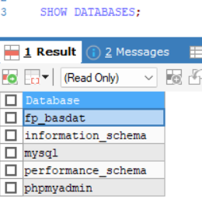

1. Menunjukkan tabel yang telah dibuat

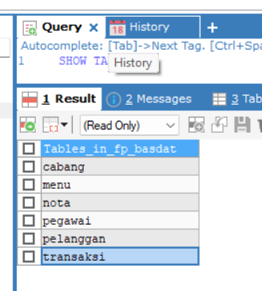

* **DML**

**INSERT**

1. Menambahkan data ke dalam tabel “Pegawai”

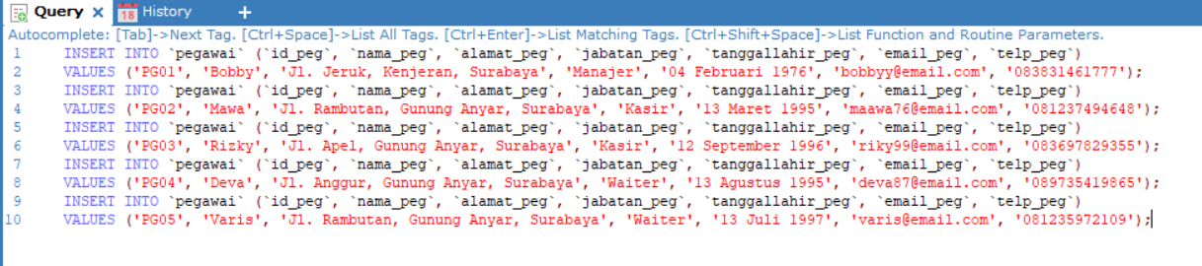

1. Menambahkan data ke dalam tabel “Cabang”

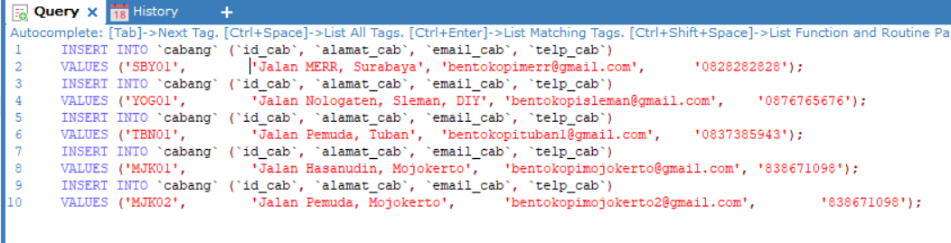

1. Menambahkan data ke dalam tabel “Transaksi”

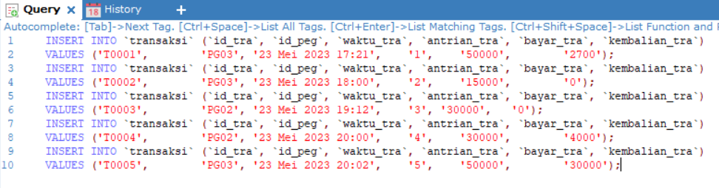

1. Menambahkan data ke dalam tabel “Pelanggan”

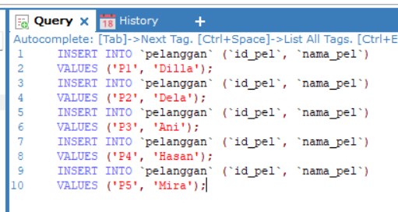

1. Menambahkan data ke dalam tabel “Menu”

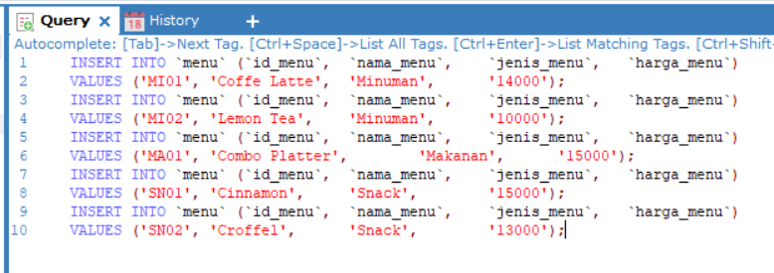

1. Menambahkan data ke dalam tabel “Nota”

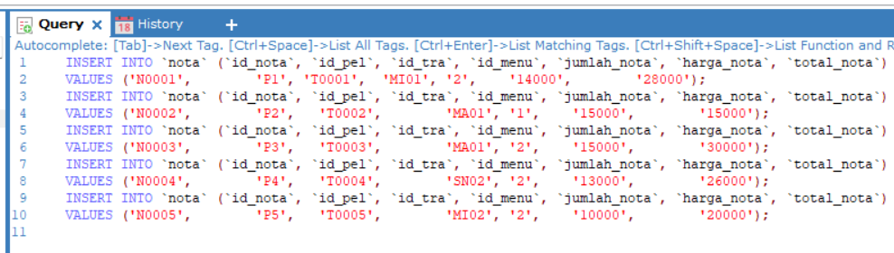

**UPDATE**

1. Memperbarui data menjadi data yang baru



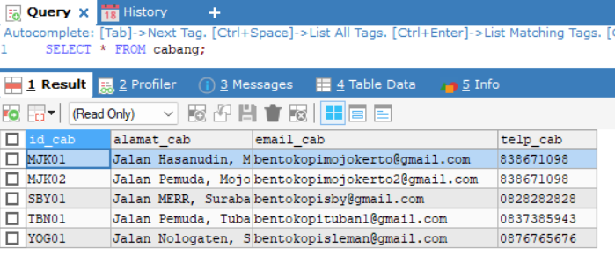

**DELETE**

1. Menghapus beberapa data yang sudah tidak diperlukan dari dalam tabel

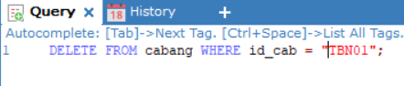

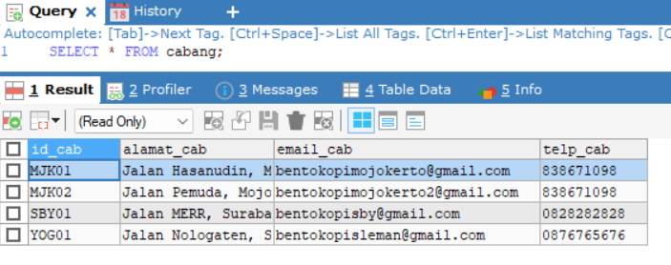

**SELECT**

1. Menampilkan data akhir

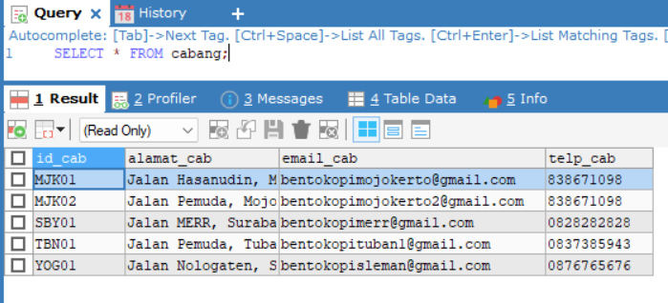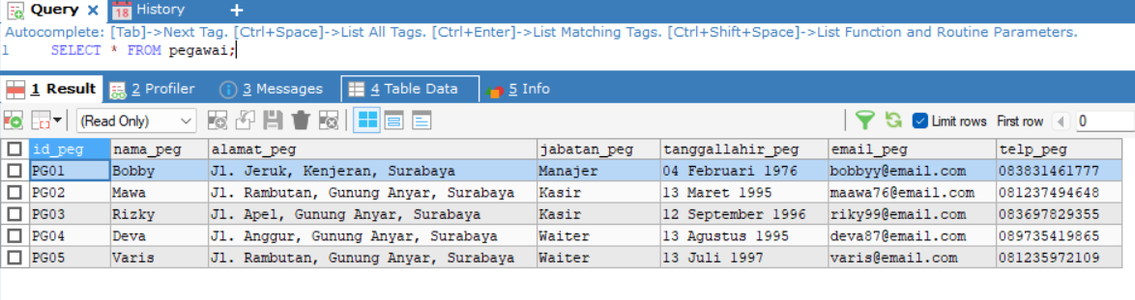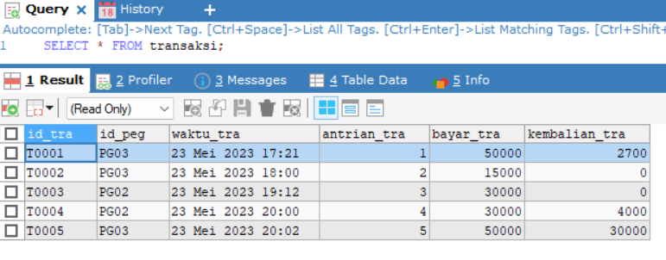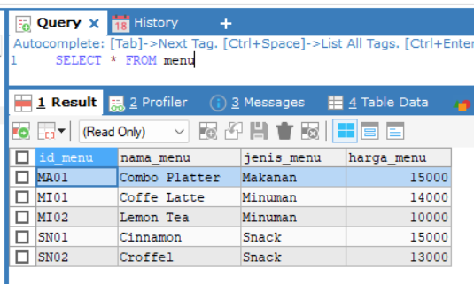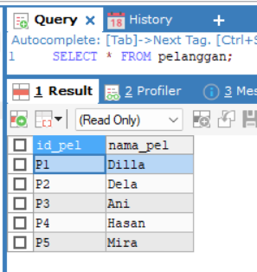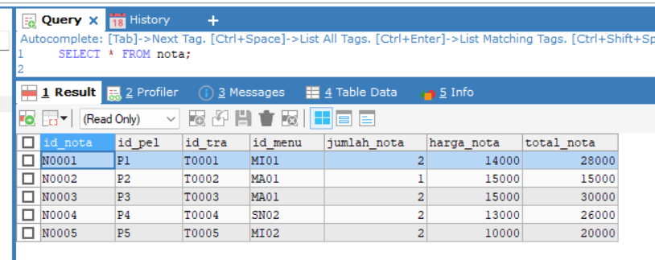

**KESIMPULAN**

Basis data ini kami buat sesuai dengan studi kasus yang kami ambil yaitu pada struk pembelian menu di **“Bento Kopi”** yang diharapkan untuk memudahkan pembaca dalam mengetahui informasi yang didapat dari struk tersebut. Dengan basis data yang rapi dan terstruktur, dapat memudahkan dalam mengelola informasi secara efisien dan efektif. Pembuatan basis data yang kami buat diawali dengan mendata entitas dan atribut yang ada pada struk, seperti : pegawai, cabang, transaksi, pelanggan, menu, dan nota. Untuk langkah berikutnya, kami membuat ERD *(Entity Relationship Diagram)* untuk mempermudah dalam menemukan dan menganalisa kardinalitas entitas dengan entitas lainnya serta relasi yg terjadi antara entitas tersebut, lalu dilanjut dengan pembuatan CDM *(Conseptual Data Model)* dan PDM *(Physical Data Model)* pada software yang bernama *Power Designer*. Dengan adanya CDM PDM ini, diharap dapat mempermudah dalam menganalisa setiap entitas serta relasinya. Selanjutnya kita menggunakan *SQLYog* dalam penerapan basis data yang sudah dibuat.